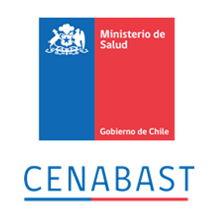

**INVENTARIO DE**

**SISTEMAS WEB CENABAST**

Control de Versiones

| **Autor** | **Fecha** | **Versión** | **Comentarios** |
| --- | --- | --- | --- |
| Pedro Zúñiga | - | 1.0 | Documento Inicial |
| Edison Valencia | 27-11-2024 | 1.1 | Revisión y complemento del documento |

Introducción

CENABAST tiene un rol de intermediario entre Usuarios y Proveedores. Para poder cumplir con las necesidades de las distintas áreas internas y las obligaciones exigidas por el ente regulador, se han desarrollado diferentes plataformas.

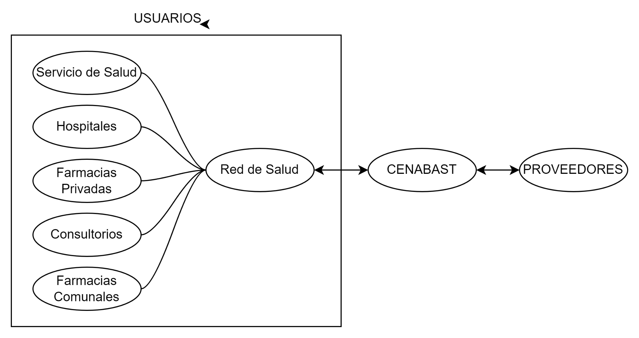

**Fig. 1:** CENABAST como intermediario entre los usuarios y proveedores.

El presente documento tiene la finalidad de efectuar un inventario de los proyectos web de CENABAST, con el objetivo de que el lector de este documento pueda conocer todos los sistemas desarrollados que actualmente están siendo utilizados.

Cada uno de los sistemas detallados en este documento, tiene una explicación que abarca los objetivos del por qué fue desarrollado el sistema, lo que pretende solucionar y también contendrá una explicación técnica de su desarrollo.

Resumen de Sistemas Web

1. Tablero APP FONASA 5

2. Tablero Ley Ricarte Soto 6

3. Sistema de captura de demanda de intermediación y Programas Ministeriales (PM) 7

4. Sistema de captura de demanda VIH 9

5. Sistema de captura de demanda de programas alimentarios (PNAC PACAM) 11

6. Sistema de solicitud de distribución de Ayudas Técnicas (SISPED) 13

7. Sistema de solicitud de distribución de Farmacias Independientes (carrito de compras o Venta Farma) 15

8. Sistema de Gestión de Reclamos (OIRS) 17

9. Sistema WorkFlow de Compras 18

10. Sistema de Ambiente de Clientes (funcionarios internos) 19

11. Sistema de Ambiente de Proveedores (funcionarios internos) 20

12. Sistema de Ambiente de Clientes (usuarios externos) 22

13. Sistema de Ambiente de Proveedores (usuarios externos) 23

14. Sistema de registro de usuarios Clientes y Proveedores 24

15. Acceso de sistema Clave Única (Integración) 25

16. Sistema de inscripción de farmacias (workflow) 27

17. Sistema de Rectificación de indicador de canasta Esencial de medicamentos (SICEM) 28

18. Sistema de consulta de facturas 30

19. Sistema de Farmacias de Bienestar 31

20. Sistema PAI (Portal de Administración Interna) 32

21. Sistema de Lectura XML Correo Eectrónico DTE (Pediente) 33

22. Remedios más baratos (Pediente) 33

23. Sistema de captura de demanda estándar (Pediente) 33

24. Sistema API REST Proveedores (Pediente) 33

# 

# Tablero APP FONASA

La ley 20.850, conocida como Ley Ricarte Soto, entra en vigencia el 6 de junio del 2015, esta Ley consiste en una protección financiera para diagnósticos y tratamientos de alto costo.

Cenabast, cuando entra en vigencia la Ley 20.850, comenzó a realizar los procesos de compras y distribución en forma manual, es decir las solicitudes de distribución por parte de Fonasa comenzaron a través de correo electrónico o por vía telefónica, registrando este proceso a través de archivo Excel. Este archivo también contenía los distintos hitos por que la solicitud iba cumpliendo, ingreso, gestión de solicitud al proveedor, entrega al establecimiento, pago, entre otros.

En noviembre del 2015, se habilita en productivo el sistema “Tablero APP FONASA”, el cual consiste en un sistema web con fines de actuar como un repositorio de las solicitudes realizadas por Fonasa y traspasar los datos del archivo Excel que se mencionó en el párrafo anterior con el fin de que otros usuarios (Cenabast, Fonasa) puedan realizar consultas y conocer el estado de las solicitudes de distribución de los productos pertenecientes a la Ley Ricarte Soto.

**Encargado del sistema:**

Gisela Castro. [gcastro@cenabast.cl](mailto:gcastro@cenabast.cl)

**Área y Cargo:** Jefa Departamento Gestión Contratos • Departamento Abastecimiento

**URL del sistema:**

<https://aplicacionesweb.cenabast.cl/appfonasa/controllers/login_controller.asp>

Tipo de autenticación: Propia

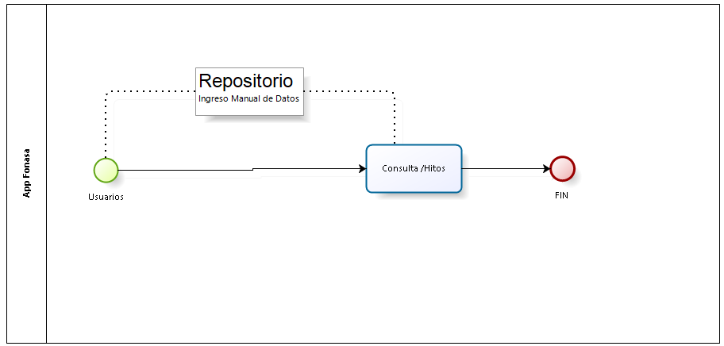

# Tablero Ley Ricarte Soto

Este sistema también puede ser conocido como Tablero de Pedidos Diarios.

Durante el año 2016 Fonasa trabajó en un sistema informático para poder manejar las solicitudes de distribución. Parte de este proyecto de Fonasa, consistía en realizar una interoperabilidad entre el sistema de Fonasa y el sistema ERP de Cenabast (SAP) con el fin de automatizar varios procesos dentro del proceso de solicitud de distribución.

En junio del año 2017, entró en vigencia la interoperabilidad desarrollada en conjunto con Fonasa y Cenabast. A continuación se presenta un diagrama en el cual se detalla este proceso de interacción.

Encargado del sistema:

Gisela Castro. [gcastro@cenabast.cl](mailto:gcastro@cenabast.cl)

Área y Cargo: Jefa Departamento Gestión Contratos • Departamento Abastecimiento

Tipo de autenticación: Active Directory

Url del sistema

<https://aplicacionesweb.cenabast.cl/new-sistema/tablerolrs/>

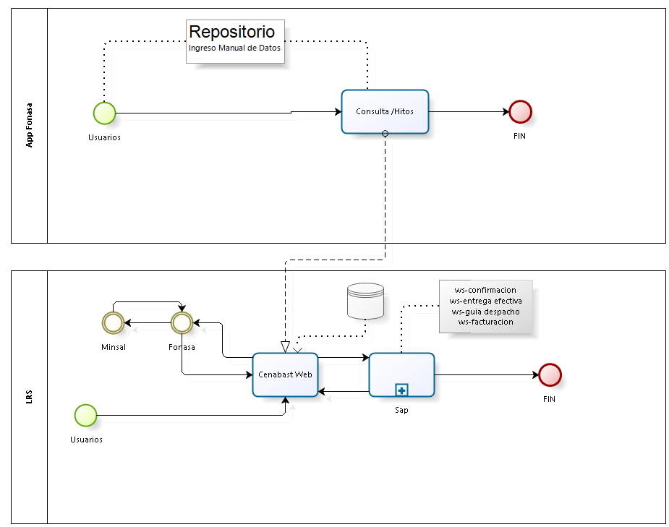

# Sistema de captura de demanda de intermediación y Programas Ministeriales (PM)

Una de las principales funciones de Cenabast es realizar compras en altos volúmenes de medicamentos, insumos y alimentos. Para realizar este proceso, Cenabast necesita conocer las necesidades de los establecimientos de salud adheridos al sistema público, para lo cuál se utiliza el sistema de captura de demanda, para que cada establecimiento indique la cantidad que requiere de cada producto. Con estos datos, se realiza un proceso de consolidación, obteniendo el total de demanda a nivel nacional por cada producto, de esta forma, Cenabast procede a realizar las compras a través de mercado público de las cantidades requeridas por cada producto a nivel nacional.

Encargado del sistema:

Fabian Garay. fgaray[@cenabast.cl](mailto:gcastro@cenabast.cl)

Área y Cargo: Jefe Departamento Clientes Y Logística

Url del sistema: <https://aplicacionesweb.cenabast.cl/>

Tipo de autenticación:CLave Única

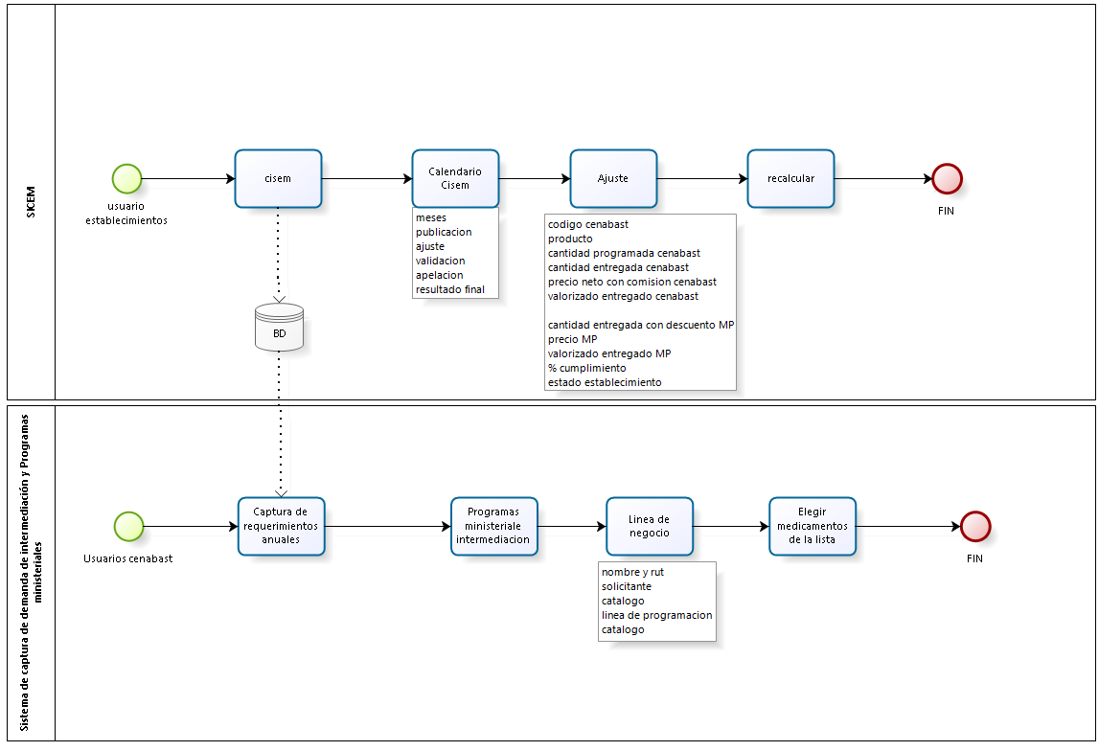

# Sistema de captura de demanda VIH

Este sistema parte el 2010 con una demanda continua por medicamentos para el control del VIH, lo que implicó una gestión con DIGERA (División de gestión de la red asistencial) quien al supervisar detectó el poco control de stock a nivel hospitalario. Por lo cual se le pide a este estamento el levantamiento de stock y fechas de vencimiento de los medicamentos en la red. llegando a la conclusión en el año 2018 de crear una plataforma web, con la idea de obtener una demanda mensual de pacientes de cada uno de los establecimientos, siguiendo algunos parámetros de control como por ejemplo teniendo un stock de seguridad de cada uno de los establecimientos, con la idea de tener una demanda mensual equivalentes a 1.5 meses de consumo, más reposicion de stock de los consumos habituales. Quienes hacen estos pedidos son todos los hospitales con grd (hospitales con atención secundaria). Sumándose los hospitales de la Pontificia Universidad Católica de Chile y el Hospital Clínico de la Universidad de Chile, ambos con un convenio con Fonasa. Solucionando en gran parte el stock hospitalario porque se mejoró por ejemplo la supervisión de los costos y stock de los medicamentos conociéndose de antemano la demanda mensual de los establecimientos.

Encargado del sistema:

Ernesto Tonk. etonk[@cenabast.cl](mailto:gcastro@cenabast.cl)

Área y Cargo: Jefe Sección Programas Ministeriales - Departamento Clientes Y Logística • Departamento de Operaciones Abastecimiento

Url del sistema: <https://aplicacionesweb.cenabast.cl/>

Tipo de autenticación:CLave Única

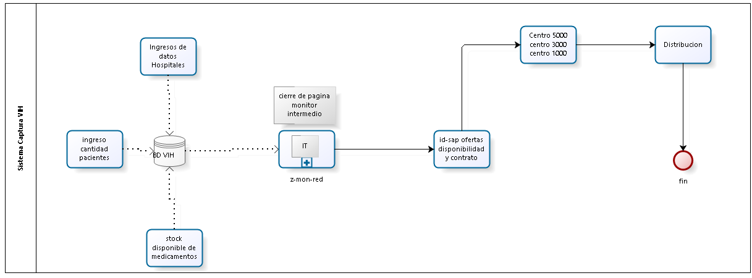

# Sistema de captura de demanda de programas alimentarios (PNAC PACAM)

Este sistema comienza el 2019 quedando en espera y se retoma en mayo del 2021. El objetivo es capturar la demanda mensual de los 785 usuarios de todo Chile los cuales pertenecen a establecimientos que reciben alimentos los cuales a su vez pertenecen a las 16 seremis del país. Toda esta información es capturada para posteriormente ser subida a SAP a una transacción llamada z-mon-rep, este procedimiento se realiza mensualmente, Posteriormente a esto se generan las ofertas y distribuciones que son los pedidos de venta, todo esto se hace llegar al proveedor para que ejecute la entrega final al establecimiento, mejorando el sistema sustancialmente ya que cada establecimiento pueden pedir todos los productos que necesitan de forma rápida y eficiente.

Encargado del sistema:

Patricio Ramirez. pramirez[@cenabast.cl](mailto:gcastro@cenabast.cl)

Área y Cargo: Ejecutivo Sección Programas Ministeriales - Departamento Clientes Y Logística • Departamento de Operaciones Abastecimiento

Url del sistema: <https://aplicacionesweb.cenabast.cl/>

Tipo de autenticación:CLave Única

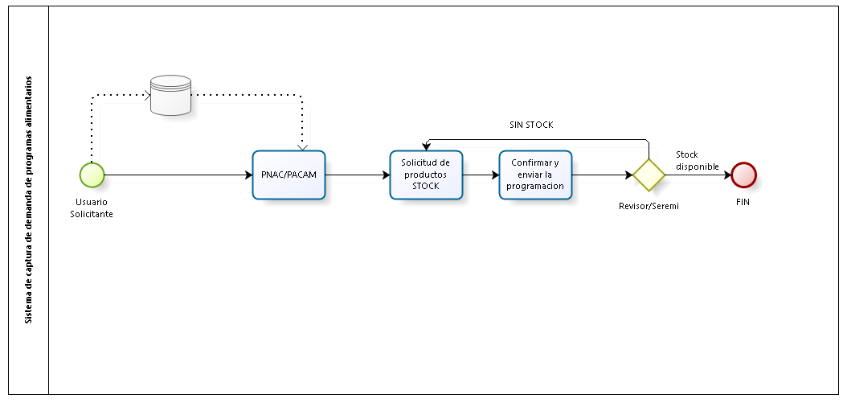

# Sistema de solicitud de distribución de Ayudas Técnicas (SISPED)

Este sistema se creó en el año 2018 con el objetivo de incorporar cuatro garantías GES (Garantías Explícitas en Salud) que son.

1._ Accidente cerebro vascular en personas mayores de 65 años

2._ Hemorragia subaracnoidea

3._ Parkinson

4._ Discrasia supraespinales.

Sistema que contiene códigos Agrupadores según sus tallas y medidas, Producto de las distintas medidas de los pacientes.

Teniendo un hospital central quien hace la solicitud y distribuye a los distintos cesfam incluyéndose, y a la vez es el pagador de la factura generada. Y en el año 2021 se agregó un quinta patología

5._ Ayudas técnicas para mayores de 65 años

Encargado del sistema:

Ernesto Tonk. etonk[@cenabast.cl](mailto:gcastro@cenabast.cl)

Área y Cargo: Jefe Sección Programas Ministeriales - Departamento Clientes Y Logística • Departamento de Operaciones Abastecimiento

Url del sistema:

<https://aplicacionesweb.cenabast.cl/new-sistema/pedidos/cliente/inicio.asp>

Tipo de autenticación:CLave Única

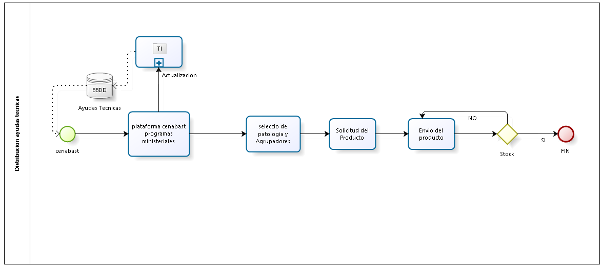

# Sistema de solicitud de distribución de Farmacias Independientes (carrito de compras o Venta Farma)

El sistema funciona con el registro de la farmacia en el sistema ingresando la documentación solicitada, luego si pasa la revisión de dicha documentación puede solicitar los productos en la plataforma de programación de farmacias independientes. Cambiando la forma de trabajar llamada centro 5000.

Encargado del sistema:

Kevin Villanueva. kvillanueva[@cenabast.cl](mailto:gcastro@cenabast.cl)

Área y Cargo: Jefe Sub Unidad Datos e Innovación • Unidad de Proyectos Estratégicos e Innovación

Url del sistema:<https://aplicacionesweb.cenabast.cl/>

Tipo de autenticación:CLave Única

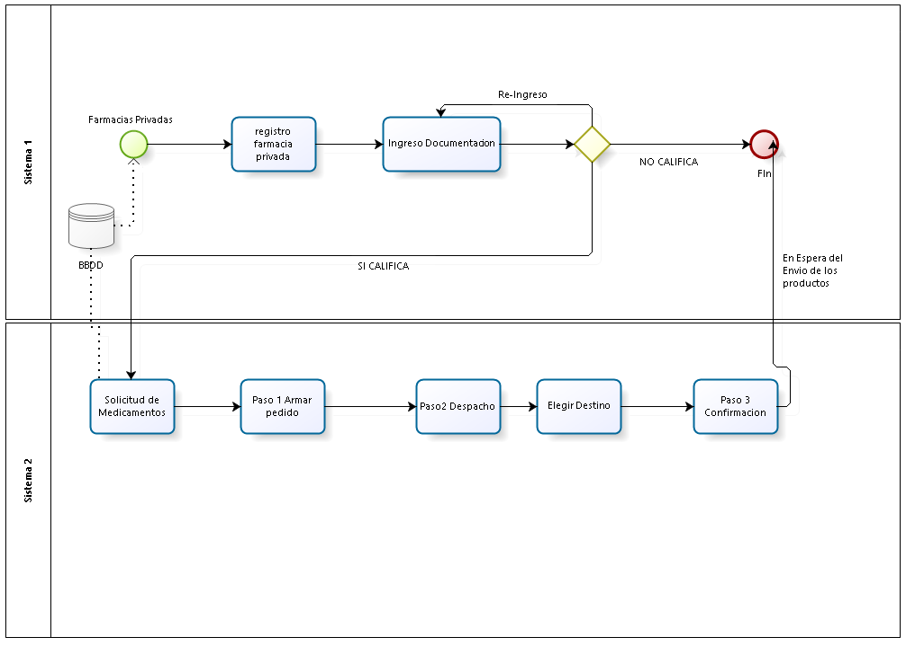

# Sistema de Gestión de Reclamos (OIRS)

Las Oficinas de Información Reclamos y Sugerencias se crea con el objetivo de dar respuesta a los reclamos de las personas jurídicas y naturales, Generalmente los reclamos son en base a la nueva ley Cenabast (LEY 21.198) por remedios más baratos, como ejemplo una persona se dirige a una farmacia y un remedio tiene un precio mayor al que aparece en la página de cenabast, Y cuando son personas jurídicas piden información como adherirse a la nueva ley.

Encargado del sistema:

Katherine Bravo. kbravo[@cenabast.cl](mailto:gcastro@cenabast.cl)

Área y Cargo: Jefa De Oficina Oirs • Unidad Gabinete

Url del sistema: <https://aplicacionesweb.cenabast.cl/>

Tipo de autenticación:Propia

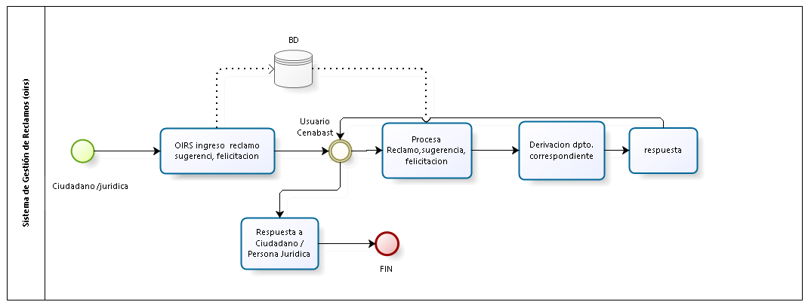

# Sistema WorkFlow de Compras

Este sistema se crea el 2015 con la finalidad de hacerle un seguimiento al proceso de compras, esto incluye la creación, la demanda soluciones y las actas de comisión, reemplazando al anterior sistema que era a través de correo electrónico y sin centralizar la información por ende habían compras sin realizar ya que no existía un seguimiento de dicha compra. El actual sistema se basa también en responsabilidad ya que queda grabado que departamento y que usuario está a cargo de cada compra realizada. por lo tanto hay un nivel de detalle mayor por lo que soluciono el problema esencial del seguimiento.

Encargado del sistema:

German Maturana. gmaturana[@cenabast.cl](mailto:gcastro@cenabast.cl)

Área y Cargo: Analista Sección Plataforma Soporte - Departamento Adquisiciones • Departamento de Operaciones Abastecimiento

Url del sistema: <http://10.8.0.59/flujocompra/Default.aspx>

Tipo de autenticación:Active Directory

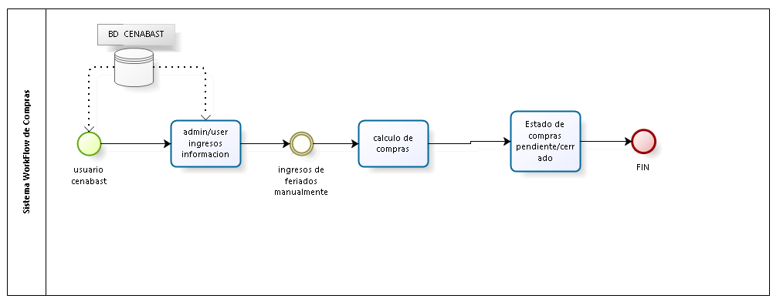

# Sistema de Ambiente de Clientes (funcionarios internos)

Este sistema se crea para darle seguimiento a todos los problemas presentados por los clientes, ya que como por ejemplo el sistema de reclamos se encarga de realizar las gestiones necesarias entre el cliente y el proveedor para dar una solución a todas las solicitudes, generando reportes y seguimiento a las mismas.

También el sistema de ambiente de clientes, se encarga de dar de alta con credenciales a los clientes y de crear los permisos correspondiente como también de poder quitarlos o simplemente darlos de baja en el sistema, actuando como administrador.

Encargado del sistema:

Miguel Mora. mmora[@cenabast.cl](mailto:gcastro@cenabast.cl)

Área y Cargo: Jefe Subdepartamento Gestión Clientes - Departamento Clientes Y Logística • Departamento de Operaciones Abastecimiento

Url del sistema: <https://aplicacionesweb.cenabast.cl/>

Tipo de autenticación:Active Directory

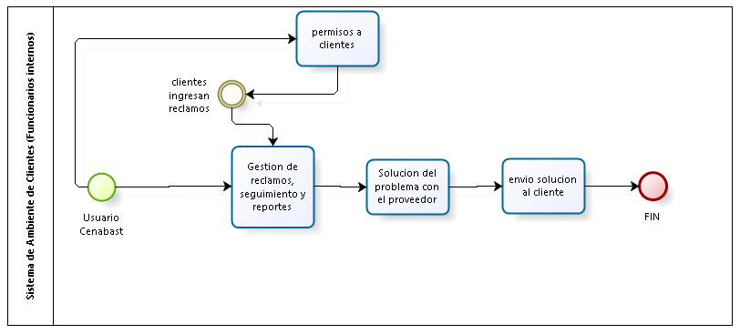

# Sistema de Ambiente de Proveedores (funcionarios internos)

Este sistema se creó el 2015 con el objetivo de que los proveedores hicieran todo el ciclo, desde que se registran como cliente hasta el pago de sus insumos médicos. Este sistema se encarga de que con 45 días de anticipación indiquen si tienen en stock las cantidades a abastecer a los diferentes establecimientos.

Todo esto para llevar un control sobre el abastecimiento y la comunicación entre proveedores y clientes, utilizando los sistemas de cenabast como intermediarios. En otras palabras, supervigilar y controlar los contratos firmados con los proveedores adjudicados

Encargado del sistema:

Javiera Rodriguez. jrodriguez[@cenabast.cl](mailto:gcastro@cenabast.cl)

Área y Cargo: Jefa subdepartamento contratos generales

Url del sistema: <https://aplicacionesweb.cenabast.cl/>

Tipo de autenticación:Active Directory

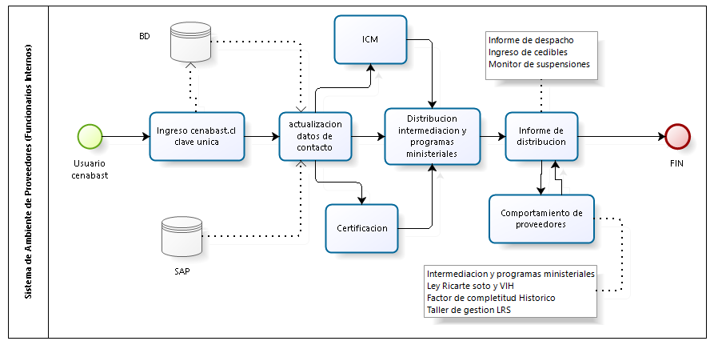

# Sistema de Ambiente de Clientes (usuarios externos)

Este sistema se creó aproximadamente en el año 2017 con el objetivo de tener un interfaz única para todos los usuarios de aplicaciones de cenabast ya que antes se solicitaban vía correo electrónico lo cual terminaban en largos tiempos de espera. Ahora ingresan en forma expedita logrando ver solo los que sus perfiles y permisos tienen acceso. Lo que lo hace más seguro y eficiente

Encargado del sistema:

Miguel Mora. mmora[@cenabast.cl](mailto:gcastro@cenabast.cl)

Área y Cargo: Área y Cargo: Jefe Subdepartamento Gestión Clientes - Departamento Clientes Y Logística • Departamento de Operaciones Abastecimiento

Url del sistema : <https://aplicacionesweb.cenabast.cl/inicio.asp>

Tipo de autenticación:CLave Unica

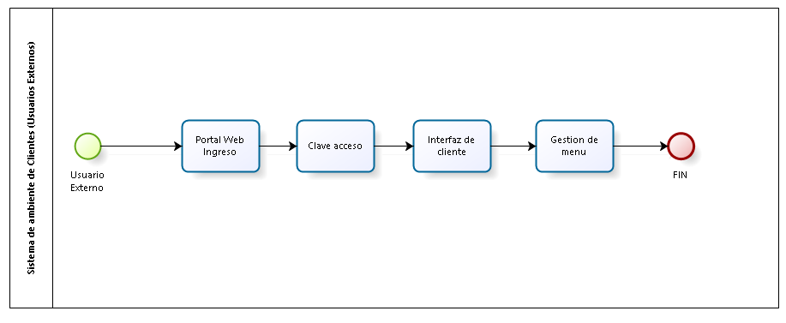

# Sistema de Ambiente de Proveedores (usuarios externos)

Este sistema tiene como objetivo el acceso a los proveedores adjudicados a la aplicación, para posteriormente ingresar a detallar los insumos con que cuenta y las cantidades a repartir a los clientes, teniendo como intermediario a cenabast para gestionar cómo se llevan a cabo los contratos. Todo esto se hace ingresando su rut y la razón social, para luego un empleado con el rol de acceder al portal de proveedores se asocia con su clave única a ese rut y poder gestionar todos los pedidos solicitados.

Encargado del sistema:

Javiera Rodriguez. jrodriguez[@cenabast.cl](mailto:gcastro@cenabast.cl)

Área y Cargo: Jefa subdepartamento contratos generales

Url del sistema: <https://aplicacionesweb.cenabast.cl/>

Tipo de autenticación:CLave Unica

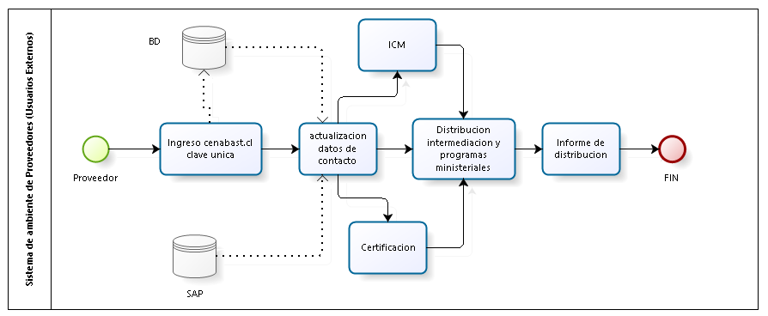

# Sistema de registro de usuarios Clientes y Proveedores

Este sistema se crea para registrar a los usuarios o proveedores mediante la plataforma de cenabast ¿Cómo se registra un usuario o un proveedor en el sistema?

El registro en el sistema se realiza a través del portal CENABAST. Todo esto con el objetivo de tener un control sobre la actividad de la plataforma

Encargado del sistema:

Javiera Rodriguez. jrodriguez[@cenabast.cl](mailto:gcastro@cenabast.cl)

Área y Cargo: Jefa subdepartamento contratos generales

Url del sistema: <https://aplicacionesweb.cenabast.cl/>

Tipo de autenticación:CLave Unica

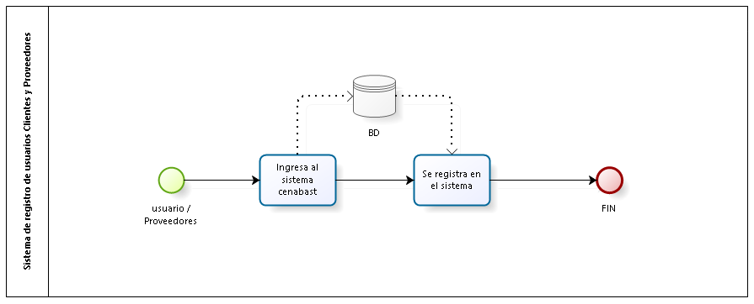

# Acceso de sistema Clave Única (Integración)

Para poder acceder al sistema se necesita clave única asociada al establecimiento al cual pertenece para proveedores y para clientes. Para poder ingresar a los paneles habilitados de acuerdo a su perfil

de usuario.

https://www.cenabast.cl/accesos. Para acceder es necesario poseer una cuenta activa por cada cliente-usuario que desee ingresar. Para completar el registro debe seguir los siguientes pasos:

1.- Ingresar a: https://www.cenabast.cl/accesos/

2.- Seguidamente debe hacer clic en «Registrarse» que se encuentra en la parte inferior del formulario de inicio de sesión.

3.- A continuación, debe ingresar el RUT del Establecimiento y contraseña, información que será brindada por su Ejecutivo de Clientes.

4.- Una vez ingresados los datos solicitados, deberá presionar el botón Guardar y el sistema le enviará un correo informando la clave de registro por el Cliente-Usuario anteriormente creado.

5.- Si ya ha creado su cuenta, introduzca su Rut y Contraseña Ingresando a: https://www.cenabast.cl/accesos/ en la pestaña clientes.

Encargado del sistema:

Miguel Mora. mmora[@cenabast.cl](mailto:gcastro@cenabast.cl)

Área y Cargo: Área y Cargo: Jefe Subdepartamento Gestión Clientes - Departamento Clientes Y Logística • Departamento de Operaciones Abastecimiento

Url del sistema : <https://aplicacionesweb.cenabast.cl/inicio.asp>

Tipo de autenticación:CLave Unica

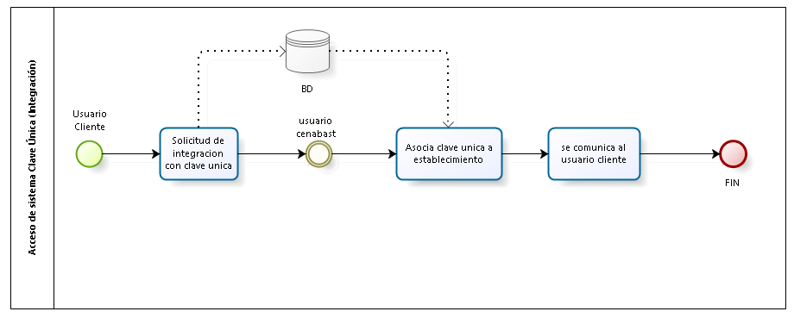

# Sistema de inscripción de farmacias (workflow)

Este sistema de flujo de trabajo hizo más eficiente el registro y solicitudes de las farmacias para obtener los productos. Generando un contrato con los operadores los cuales son informados donde y cuando deben ser entregados los productos.

Encargado del sistema:

Kevin Villanueva. kvillanueva[@cenabast.cl](mailto:gcastro@cenabast.cl)

Área y Cargo: Jefe Sub Unidad Datos e Innovación

Url del sistema: <https://aplicacionesweb.cenabast.cl/>

Tipo de autenticación:Active Directory

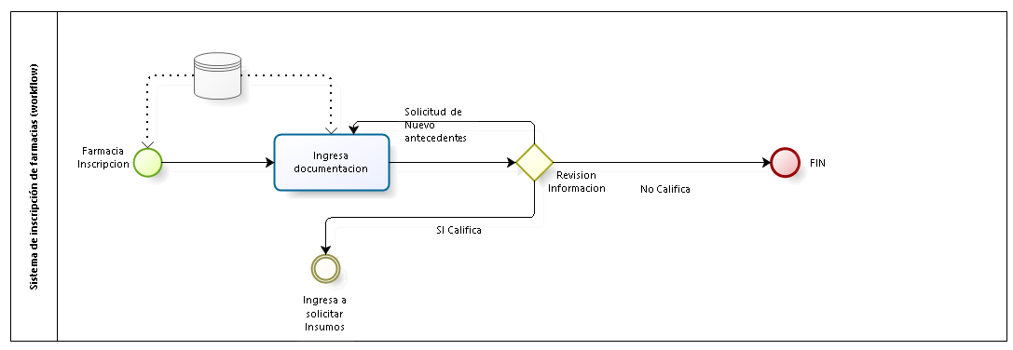

# Sistema de Rectificación de indicador de canasta Esencial de medicamentos (SICEM)

Este sistema se crea para regularizar el cálculo de datos respecto a las compras de hospitales públicos. A partir del año 2020 el ministerio de salud empezó a ejecutar la glosa de presupuesto (2H). la cual dice que un porcentaje de compras que realicen los establecimientos debe hacerlas a la central de abastecimiento (cenabast). porque cenabast tiene la mayoría de los precios más bajos del mercado, lo que permite ahorrar, y si encuentra un precio más bajo en el mercado el ministerio de salud da la instrucción de comprar, la idea es obtener los precios más bajos para generar ahorros. Por lo tanto esa glosa de compra se empezó a monitorear desde el minsal, solicitando la información a cenabast de todas las compras que efectúan los establecimientos.

De aquí surgen dos miradas una del departamento de inteligencia de negocios que monitorea todas las compras que realizan los establecimientos por mercado público y se le suman las compras que realizan los establecimientos con cenabast. De aquí nace (sicem) que es un sistema de intermediación y para un subconjunto de productos que corresponde al 70% de la canasta. Se enviaron los datos al minsal desde la cenabast en formato excel, los establecimientos empezaron a tener reclamos de que la información entregada por la cenabast al minsal no era fiel reflejo de la realidad. como por ejemplo que no obtenían la cantidad de medicamentos que solicitaban, o que en mercado público compraban 50 millones en medicamentos pero solo compraban 25 millones. por lo que se producía un problema que la información no estaba actualizada. Por lo que surgió la idea de crear una plataforma que permitiera a los establecimientos hacer esos descargos. dándole la instancia a los establecimientos de subir la información a la plataforma de las compras realizadas tanto a mercado público como a cenabast para que los establecimientos puedan ir rectificando, y la información pasa al minsal quienes toman la decisión de aceptar esta rectificación o no, todo esto en un periodo determinado, obteniendo los datos finales, y a través de estos datos el minsal calcula cuatro indicadores

Encargado del sistema:

Fabian Garay. fgaray[@cenabast.cl](mailto:gcastro@cenabast.cl)

Área y Cargo: Jefe Departamento Clientes Y Logística

Url del sistema: <https://aplicacionesweb.cenabast.cl/>

Tipo de autenticación:CLave Unica

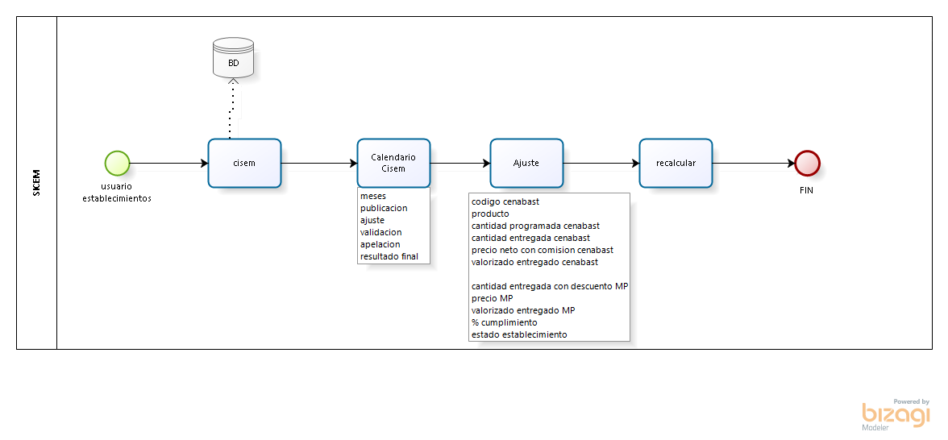

# Sistema de consulta de facturas

Este sistema se crea con la finalidad de digitalizar las facturas, ya que antes se entregaban de forma física a los clientes para su posterior cancelación, hoy en dia con esta aplicación los clientes tienen las facturas más rápidas detalladas de forma legible y se reduce de forma importante la pérdida de información y de tiempo, logrando que los clientes cancelen de forma más rápida y segura.

Encargado del sistema:

Lissette Massone. lmassone[@cenabast.cl](mailto:gcastro@cenabast.cl)

Área y Cargo: Jefa de Subdepartamento de Facturación

Url del sistema: <https://aplicacionesweb.cenabast.cl/>

Tipo de autenticación:CLave Unica

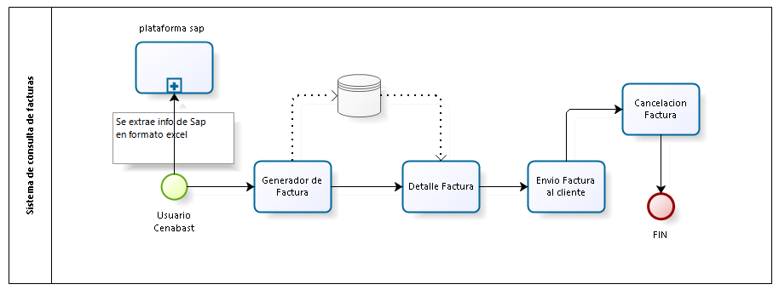

# Sistema de Farmacias de Bienestar

El sistema se crea con el objetivo de entregar Bienestar a los trabajadores y trabajadoras de cenabast.

Por lo cual se crea el botiquín que es el nombre que recibe esta pequeña farmacia, que surte de medicamentos a sus funcionarios

agregando el iva más un porcentaje de ganancia al costo de este medicamento.

Encargado del sistema:

Hugo Barrenechea. jrodriguez[@cenabast.cl](mailto:gcastro@cenabast.cl)

Área y Cargo: Jefe Oficina de Bienestar - Sub Unidad Ambientes Laborales y Bienestar • Unidad Gestión Y Desarrollo De Personas

Url del sistema: <https://aplicacionesweb.cenabast.cl/>

Tipo de autenticación:Propia

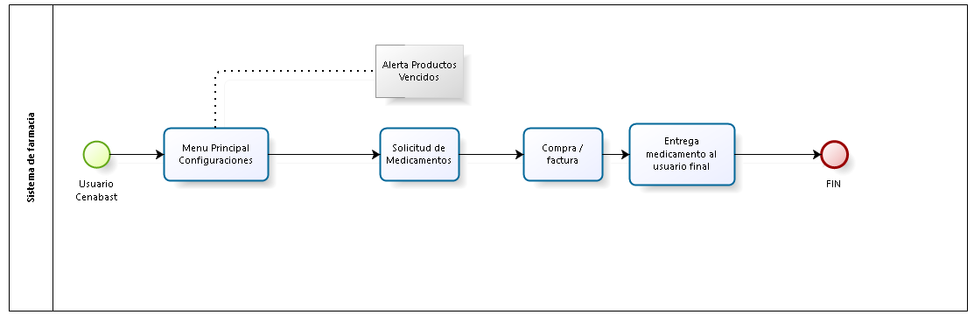

# Sistema PAI (Portal de Administración Interna)

Este sistema se crea para realizar las solicitudes de bienes y servicios (Bodega) y solicitudes de servicios diversos para los funcionarios internos de cenabast, Con el objetivo de controlar el inventario de los elementos de oficina. Este sistema reemplaza los formatos excel y email con lo que se realizaban las solicitudes anteriormente. En esta aplicación toda la información queda centralizada y se rebaja automáticamente el stock lo que disminuye el tiempo de entrega de los bienes o servicios entregados a los funcionarios.

Encargado del sistema:

Maria Soledad Roa. mroa[@cenabast.cl](mailto:gcastro@cenabast.cl)

Área y Cargo: Jefa Departamento Administración y Servicios Internos • Departamento Administración y Finanzas

Url del sistema: <https://aplicacionesweb.cenabast.cl/>

Tipo de autenticación:Propia

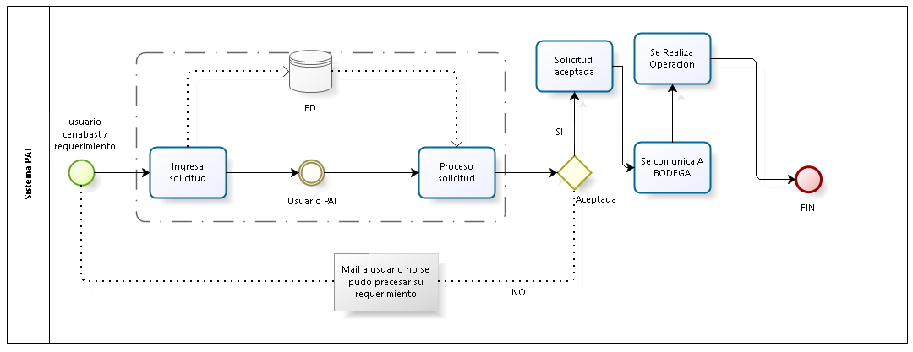

# Sistema de Lectura XML Correo Eectrónico DTE (Pediente)

# Remedios más baratos (Pediente)

# Sistema de captura de demanda estándar (Pediente)

# Sistema API REST Proveedores (Pediente)